1. library("readxl")
2. library("tidyverse")
3. library("reshape2")
4. library("egg")
5. set.seed(847)
6. values <- c(4, 29, 59)
7. vetor1=NULL
8. vetor2=NULL
9. vetor3=NULL
10. for (i in 1:800) {
11. vetor1 = c(vetor1, mean(runif(values[1], 5, 9)))
12. vetor2 = c(vetor2, mean(runif(values[2], 5, 9)))
13. vetor3 = c(vetor3, mean(runif(values[3], 5, 9)))
14. }
15. df1 <- data.frame(vetor1)
16. df2 <- data.frame(vetor2)
17. df3 <- data.frame(vetor3)
18. g1 <- ggplot(df1, aes(x = vetor1)) + geom_histogram(aes(y = ..density..),
19. colour="darkred", fill="red") +
20. stat_function(fun = dnorm, args = list(mean = mean(df1$vetor1), sd = sd(df1$vetor1))) +
21. xlab("n = 4") + ylab("Freq. Relativa") +
22. ggtitle("Histogramas de Freq. Relativa de distribuições contínuas em [5, 9]")
23. g2 <- ggplot(df2, aes(x = vetor2)) + geom_histogram(aes(y = ..density..),
24. colour="darkblue",fill="blue") +
25. stat_function(fun = dnorm, args = list(mean = mean(df2$vetor2), sd = sd(df2$vetor2))) +
26. xlab("n = 29") + ylab("Freq. Relativa")
27. g3 <- ggplot(df3, aes(x = vetor3)) + geom_histogram(aes(y = ..density..),
28. colour="darkgreen", fill="green") +
29. stat_function(fun = dnorm, args = list(mean = mean(df3$vetor3), sd = sd(df3$vetor3))) +
30. xlab("n = 59") + ylab("Freq. Relativa")
31. ggarrange(g1, g2, g3)

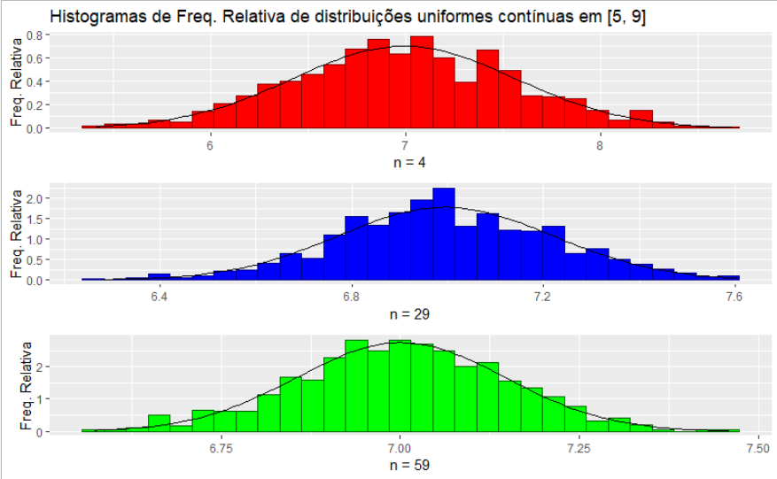

Seed: 847 800 amostras n = {4, 29, 59} intervalo = [5, 9]

Podemos observar que, em média, as frequências relativas associadas às distribuições uniformes contínuas assumem um padrão de distribuição normal, e vice-versa.